Pau, esta mooooooolt bona la presentació però li hem de donar la importancia a FluxAi ja que ens obre les portes a moltes oportunitats i al haver-hi una compania darrera mostra més serietat.

Hi haurà empresaries de Tequila i Mezcal importants i grans, cal ser corporate.

A continuació els canvis

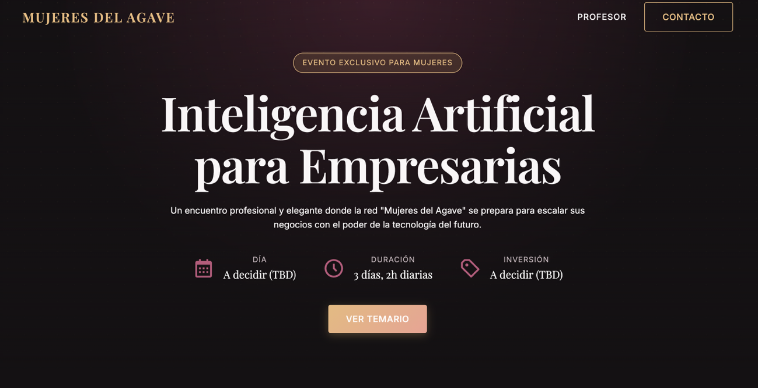

- On posa MUJERES DEL AGAVE posar el logo de FLUXAI que adjunto

- Títol canviar per INTELIGENCIA ARTIFICIAL PARA MUJERES EMPRESARIAS DEL AGAVE

- Canviar PROFESOR per QUIENES SOMOS

- CONTACTO posar el meu WA +52 5539554713

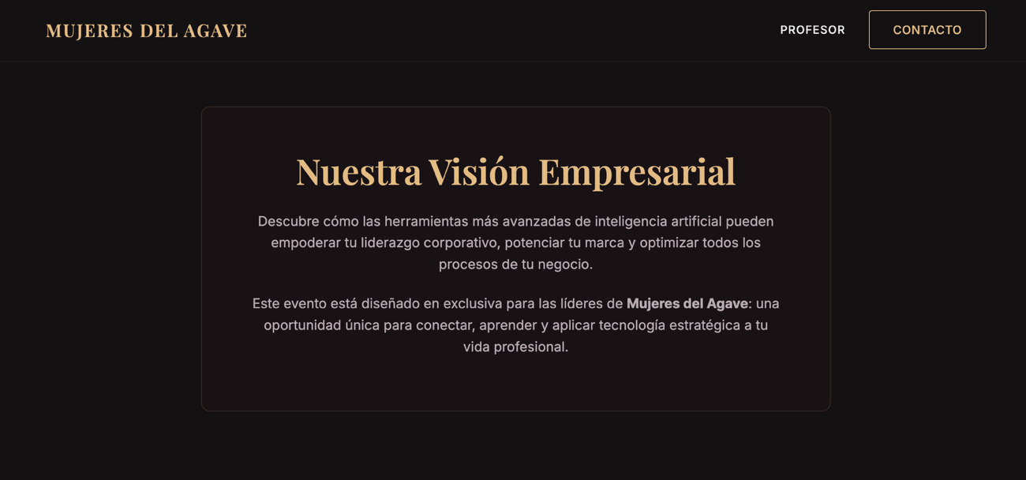

- Canviar Nuestra Visión Empresarial per Alcances del Curso

- Canviar: “Este evento está diseñado en exclusiva para las líderes de Mujeres del Agave: una oportunidad única para conectar, aprender y aplicar tecnología estratégica a tu vida profesional” per: “Este curso esta diseñado para las Mujeres Empresarias del Agave: donde aprenderán como aplicar la Inteligencia Artificial en sus negocios para optimizar su tiempo y ser más eficientes.”

HERRAMIENTAS PARA LIDERAR (Molt bé faltaría Agentes IA per administració, logística, finances…) Pensa que hi haurà tequileres i mezcaleres grans i són els que ens interessan captar per fer-lis projectotsssss
Posar una caixa de
Quienes somos
FluxAi Somos un equipo con más de 20 años de experiencia digital que usa la tecnología para que tú trabajes menos y vivas mejor.
Flux AI ayuda a las pymes a ordenar sus tareas y automatizar procesos con inteligencia artificial práctica, para ejecutar más en menos tiempo y sin complejidad técnica.

Contáctanos (Link a : www.fluxai.mx )

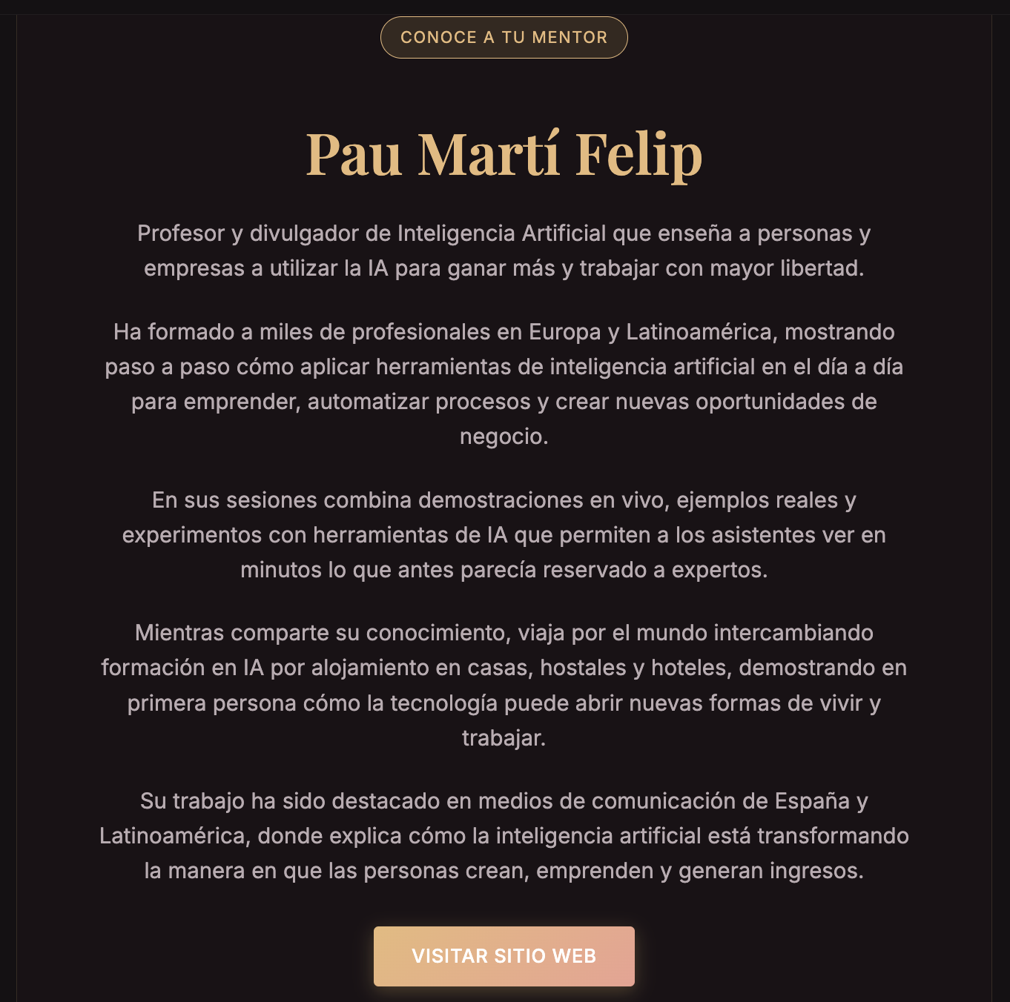
T´he edita una mica el text poquet i li he tret lo del intercanvi perquè el que volem és vendre i que ens paguin calerons…
Profesor universitario y divulgador de Inteligencia Artificial que enseña a personas y empresas a utilizar la IA para ganar más y trabajar con mayor libertad.
Ha formado a miles de profesionales en Europa y Latinoamérica, mostrando paso a paso cómo aplicar herramientas de inteligencia artificial en el día a día para emprender, automatizar procesos y crear nuevas oportunidades de negocio.
En sus sesiones combina demostraciones en vivo, ejemplos reales y experimentos con herramientas de IA que permiten a los asistentes ver en minutos lo que antes parecía reservado a expertos.
Su trabajo ha sido destacado en los más importantes medios de comunicación de España y Latinoamérica.
Treure Visitar Sitio Web i posar Contáctanos (Link a : www.fluxai.mx )

